**Trabajo Práctico 9**

**Procesamiento Digital de Voz**

**EJERCICIO 2:**

***En el archivo sent.txt se encuentra el registro a 8KHz de una frase completa sobre la que se desea comparar diferentes técnicas para la estimación de la frecuencia fundamental (pitch o F0).***

sent = load('sent.txt'); %cargamos el archivo

plot(sent)

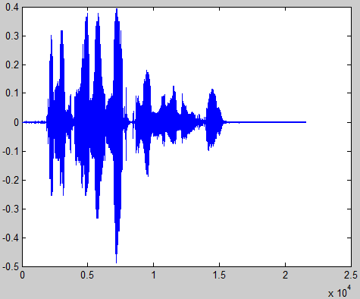

%recortamos la parte donde se encuentra la frase

sent = sent(1500:15500);

***A partir de esta frase genere otras tres que contengan ruido blanco aditivo con relaciones señal ruido de 0, 20 y 50 dB.***

N = length(sent);

ruido = rand(1,N); %generamos un ruido aleatorio

Calculamos las potencias de la señal y del ruido:



potSent = sum(sent.^2)*1/N; %calculamos la potencia de la señal

potRuido = sum(ruido.^2)*1/N; %calculamos la potencia del ruido

Para generar las nuevas señales con SNR 0, 20 y 50dB necesitamos cambiar la potencia del ruido. Para lograr esto tenemos que multiplicar el ruido por una constante, que al salir fuera de la expresión de la potencia queda elevada al cuadrado, por lo tanto para obtener cada una de estas constantes, despejamos el valor de de la siguiente ecuación:





%SEÑAL CON 0 DB:

alfa2_0db = potSent/(potRuido*10^0);

r0 = ruido*sqrt(alfa2_0db); %ruido con potencia necesaria

sent0db = sent+r0'; %sent con SNR=0dB

%SEÑAL CON SNR 20 DB:

alfa2_20db = potSent/(potRuido*10^(20/10));

r20 = ruido*sqrt(alfa2_20db); %ruido con potencia necesaria

sent20db = sent+r20'; %sent con SNR=20dB

%SEÑAL CON SNR 50 DB:

alfa2_50db = potSent/(potRuido*10^(50/10));

r50 = ruido*sqrt(alfa2_50db); %ruido con potencia necesaria

sent50db = sent+r50'; %sent con SNR=50dB

% tamaño ventana de 20 milisegundos y muestreada a 8000 hz

largoVentana = 20*8000/1000; %ventana con 160 muestras.

vf0cor = []; %vector de f0's por auto correlación

vf0cep = []; %vector de f0's por cepstrum

%generamos solapamiento

paso = largoVentana/2;

for i=1:paso:N-largoVentana

ventana = sent(i:i+largoVentana-1);

% calculo si es sonoro (true) o sordo (false)

if(esSonoro(ventana)) %frec fundamental solo en sonoros

%autocorrelación temporal

y1corr = autoCorrelacion(ventana');

%coeficientes cepstrales

y2ceps = ifft(log10(abs(fft(ventana))));

corte1 = y1corr(25:130); %sacamos la primera y ultima parte porque nos interesa solo la f0, la cual esta en un rango posible acotado de frecuencias

corte2 = y2ceps(25:130);

[maxVocal,indice1] = max(corte1); %busco el valor de k correspondiente al mayor valor

[maxVocal,indice2] = max(corte2);%busco el valor de k correspondiente al mayor valor

f0corr = 8000/(25+indice1); %busco la frecuencia de ese k

f0ceps = 8000/(25+indice2); %busco la frecuencia de ese k

vf0cor = [vf0cor f0corr]; %concateno la nueva f0

vf0cep = [vf0cep f0ceps]; %concateno la nueva f0

else %si es sordo no posee f0

vf0cor = [vf0cor 0]; %concateno un 0 por ausencia de f0

vf0cep = [vf0cep 0]; %concateno un 0 por ausencia de f0

end

end

Ahora graficamos las frecuencias fundamentales (f0) calculadas con el método de autocorrelación (superior) y mediante cepstrum (inferior) para la señal sent original (la proporcionada por la cátedra):

subplot(2,1,1);

plot(vf0cor); %f0's por autocorrelación

subplot(2,1,2);

plot(vf0cep); %f0's por cepstrum

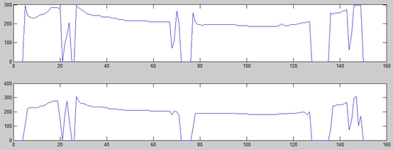

***Finalmente compare las estimaciones de F0 por tramos, mediante las técnicas de autocorrelación temporal y coeficientes cepstrales.***

Con idéntico procedimiento pero para “sent50db” en vez de “sent”, observamos las frecuencias fundamentales con idéntica presentación ((arriba f0 por autocorrelación, y abajo f0  mediante cepstrum) para la señal con ruido de SNR = 50dB

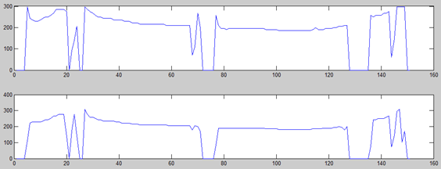

Con idéntico procedimiento pero para “sent20db” en vez de “sent”, observamos las frecuencias fundamentales con idéntica presentación (arriba f0 por autocorrelación, y abajo f0  mediante cepstrum) para la señal con ruido de SNR = 20dB

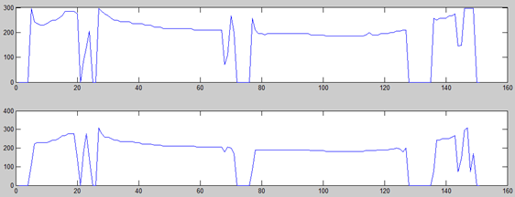

Con idéntico procedimiento pero para “sent0db” en vez de “sent”, observamos las frecuencias fundamentales con idéntica presentación (arriba f0 por autocorrelación, y abajo f0  mediante cepstrum) para la señal con ruido de SNR = 0dB

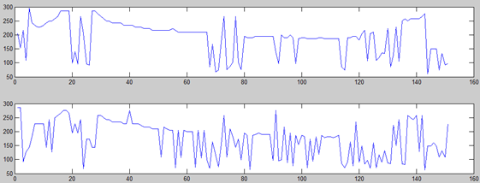

***Conclusión:*** en las gráficas se observa un correcto cálculo de f0 por ambos métodos en las señales donde el ruido es proporcionalmente menor que el contenido de la señal (SNR>0), es decir, en el caso de la señal original, y las señales con SNR 50dB y 20dB.

Sin embargo al existir un ruido de igual potencia que la señal (última gráfica/SNR=0dB) se advierte que los valores de f0 comienzan a fallar, sobre todo en el método por cepstrum que no es tan robusto frente a señales con ruido como si lo es el de autocorrelación.

Se concluye que para la extracción de la frecuencia fundamental para una señal de voz, la técnica de autocorrelación es mucho más robusta frente a la adición de ruido que la de coeficientes cepstrales.

Esto es porque la autocorrelación de una señal contaminada con ruido aleatorio aditivo no autocorrelacionado es igual a la suma de la autocorrelación de la señal y la del ruido. Y la autocorrelación del ruido es siempre aproximadamente cero cuando el mismo es no autocorrelacionado.